CONEXIÓN PYTHON A SQL SERVER

* **Realizar una aplicación Python que se conecte a una base de datos de SQL SERVER.**
* **Instalar el paquete pyodbc para poder conectarnos a un servidor de SQL SERVER.**
* **Recuperar el apellido y número de empleados de todos los datos de la tabla EMP.**

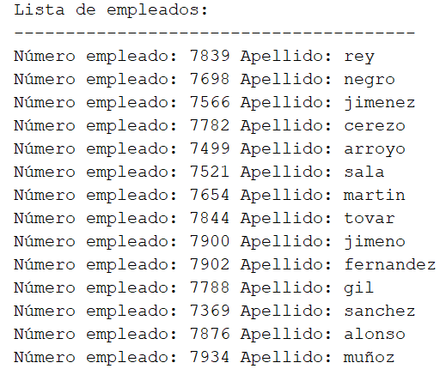

**INSTALACIÓN Y CONFIGURACIÓN BIBLIOTECA PYODBC**

1. **Para poder conectarnos a Oracle necesitaremos instalar la biblioteca que nos permite realizar la conexión Python-SQL Server.**

**Dentro del editor PyCharm, elegimos la opción Settings del menú File**

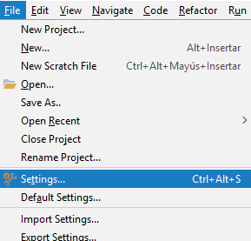

**Dentro de Settings seleccionamos el nodo Project Interpreter**

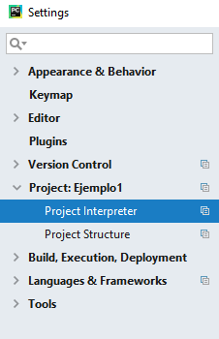

**Pulsamos en el icono “+” para añadir una librería nueva.**

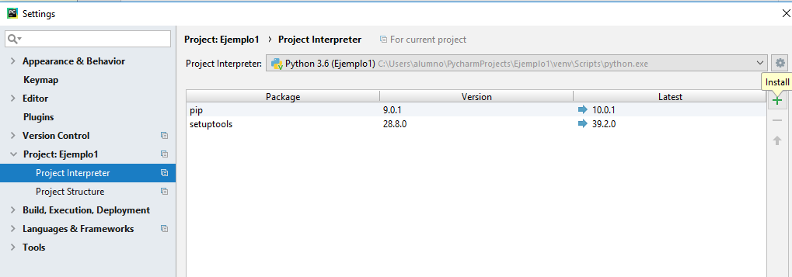

**Buscamos pyodbc y lo instalamos.**

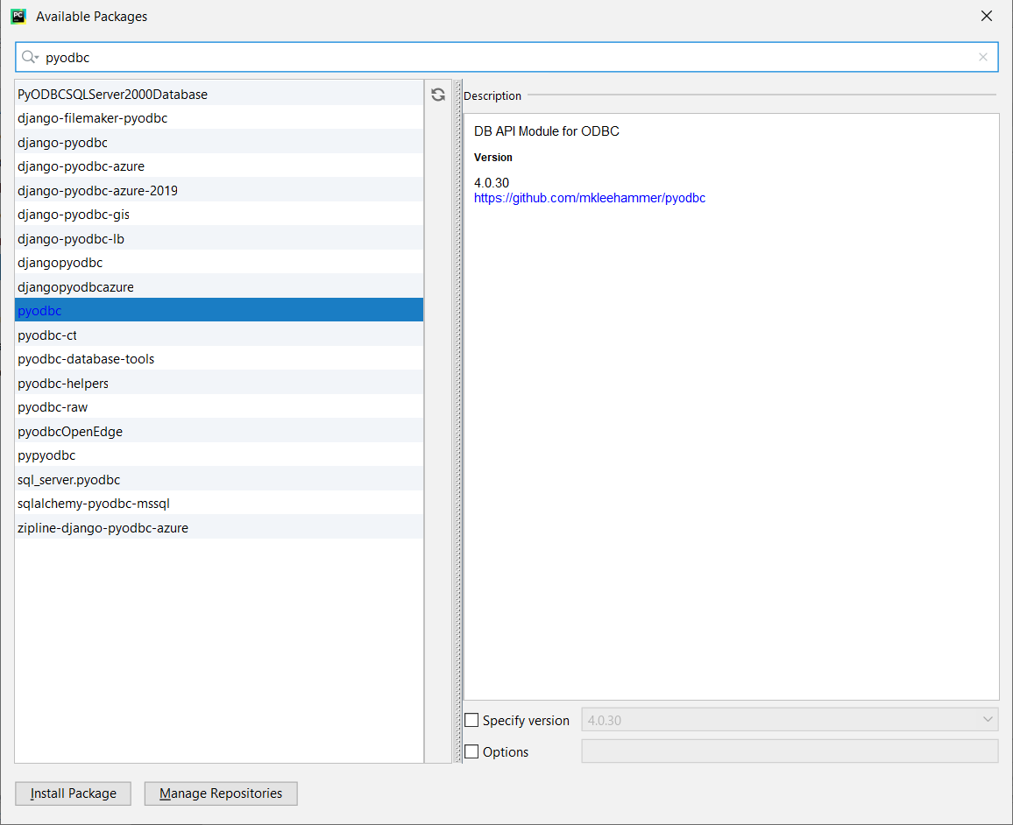

**Al finalizar la instalación, aparecerá agregado a la lista de paquetes.**

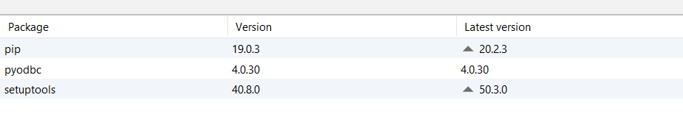

**Dentro del archivo Python nos conectamos a SQL SERVER, ejecutamos una consulta para recuperar los datos de la tabla emp, los recorremos e imprimimos en pantalla.**

**AccesoDatosSQLSERVER.py**

**import** pyodbc  
  
servidor = **'localhost'**nombre_bd = **'HOSPITAL'**nombre_usuario = **'sa'**password = **'12345'  
try**:  
 conexion = pyodbc.connect(**'DRIVER={ODBC Driver 17 for SQL Server};SERVER='** +  
 servidor + **';DATABASE='** + nombre_bd + **';UID='** + nombre_usuario + **';PWD='** + password)  
  
 cursor = conexion.cursor()  
 cursor.execute(**"SELECT emp_no, apellido FROM emp"**)  
  
 print(**"Lista de empleados:"**)  
 print(**"---------------------------------------"**)  
  
 **for** numero,ape **in** cursor:  
 print(**"Número empleado:"**, numero, **"Apellido:"**, ape)  
  
  
**except** conexion.Error **as** error:  
 print(**"Error: "**, error)  
  
conexion.close()